Міністерство освіти та науки України

Чернівецький національний університет імені

Юрія Федьковича

Звіт лабораторної роботи № 3

з навчальної дисципліни

“Проєктування програмних систем”

На тему:  
“Побудова діаграм класів”

Квасницької Єлизавети Ігорівни

студентки факультету математики та інформатики

Спеціальності “Системний аналіз”

Курсу____3______групи______________307________

Чернівці – 2025

Звіт лабораторної роботи № 3

1. Побудова діаграм класів (Class Diagrams)

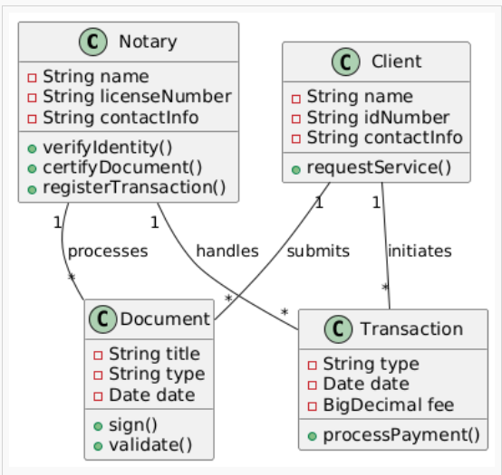

1. Побудова діаграми станів та переходів (Statechart Diagrams)

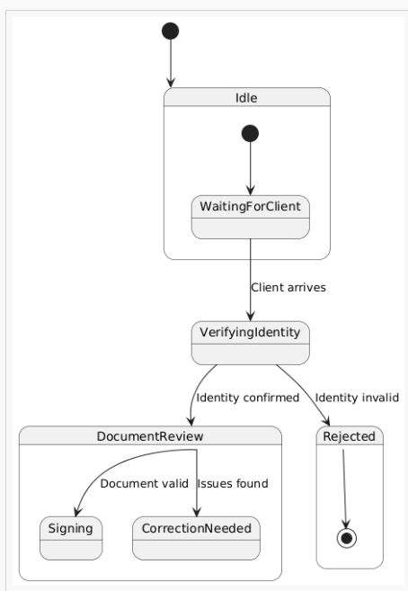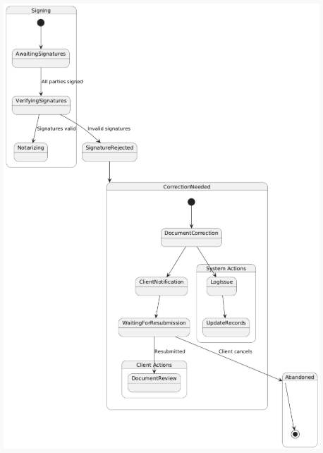

1. Побудова діаграми діяльності (Activity Diagrams)

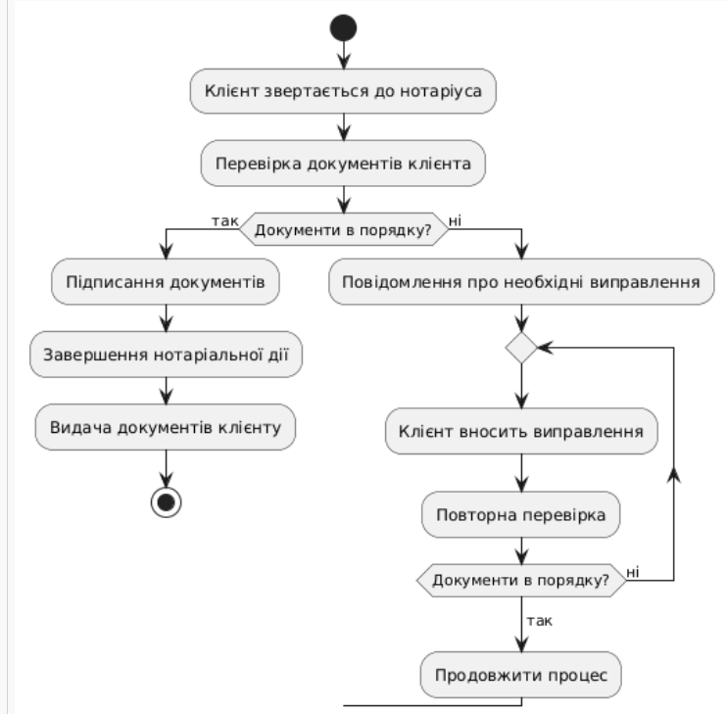

1. Побудова діаграм компонентів (Component Diagrams)

